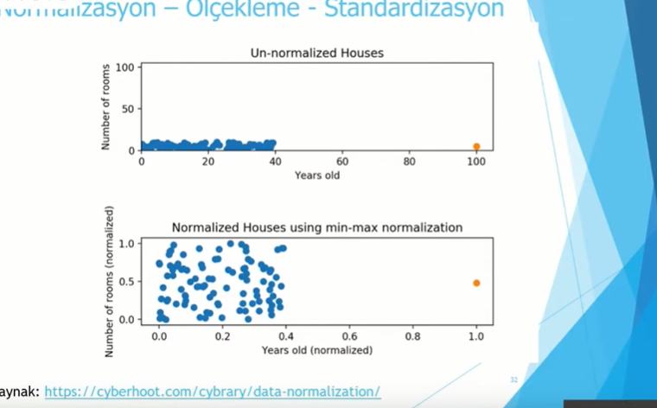

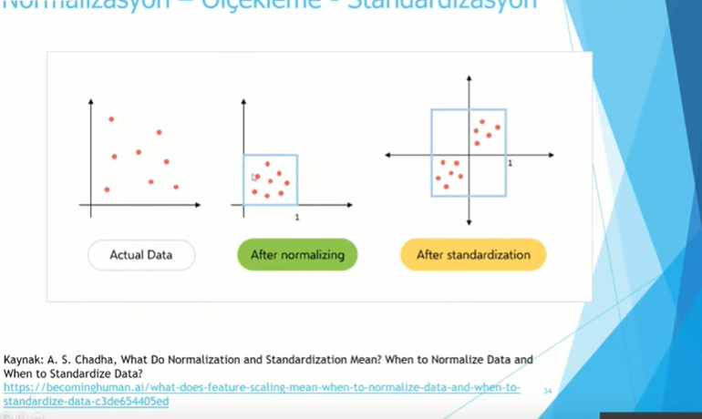

|  |  |  |
| --- | --- | --- |
|  | Min-Max Normalizasyonu 0-1 arasında | Z Score Minimizasyonu: Ortalaması 0, Standart sapması 1 olacak şekilde standartlaştırma.Q1-Q3 içinde |

